工作时间与工作智能管理平台——全量产品与交互设计报告

1. 产品定义与设计原则
本平台应被定义为一个单组织内部的“工作记录与工作智能操作系统”，而不是单纯的打卡器。它同时承担五类核心任务：第一，员工低摩擦记录真实工作；第二，项目成员了解彼此正在推进什么；第三，老板与授权管理人员获得完整、可追溯的组织视图；第四，以明确规则计算薪资并解释每一笔金额；第五，用 AI 对真实结构化数据做辅助分析，而不是让 AI 代替事实计算或人事决策。
设计必须遵守以下原则：
- 事实由程序计算，AI 负责解释与建议。 工时、重叠、薪资、审批状态、项目进度聚合等必须由数据库和规则引擎确定；AI 不得自行“猜”数值。
- 低打扰记录优先。 员工可以实时计时，也可以事后补录；正常记录不应被审批流程阻断。
- 弹性工作优先。 不把“09:00 未打卡”简单判定为异常，提醒必须基于个人配置、近期习惯和确定性规则。
- 同一事实只有一个权威来源。 同一条工作记录驱动日历、项目进度、薪资、图表、AI、提醒；不允许各页面分别计算出不同结果。
- 权限不是前端隐藏。 工资、完整工时、证据等敏感字段必须在服务端完成授权裁剪。
- 实时同步，但不牺牲一致性。 多端、多人在线时，服务端为权威状态，前端可乐观更新，但必须处理版本冲突。
- 图表是分析工具，不是装饰。 所有图表使用真实数据，支持筛选、联动、下钻、缩放、悬停、比较和响应式，并对空数据、极端数据和长标签做防护。
- 不鼓励“工时越长越优秀”。 不做员工工时排行榜；管理视图强调投入结构、进度、负荷、异常与风险。
- 审计优先于覆盖。 关键记录修改、证据补充、工资规则变更、审批、权限调整都保留历史。
- 正式版架构一次设计完整，开发过程内部模块化。 不以“Demo 可跑”为验收终点。

2. 用户、身份、组织与权限模型

2.1 顶层角色
平台只有一个组织、一个唯一老板（Owner）。老板拥有最高组织管理权，但系统仍应保留“所有者转移”机制：只有当前老板在二次认证后才能把 Owner 转移给另一位成员；转移完成前不得出现两个老板。
普通成员的“身份”需要拆成三层，避免把权限与职业标签混为一谈：
- 访问角色（Access Role）：员工、管理人员等，决定能做什么。
- 组织岗位（Org Position）：所属部门、项目负责人、组长等，决定管理范围。
- 专业身份/技能标签（Professional Identity）：如知识库开发、Agent 开发、前端开发、测试、运营，也允许员工自定义文字；同一个人可以同时拥有多个。
员工可以提出新增或修改自己的专业身份；如果某身份会带来更高权限或管理范围，则必须形成审批申请。纯标签性质的身份可由组织策略决定是否需要审批。

2.2 组织架构
老板和被授权管理人员可以编辑组织树：新建、重命名、排序、移动、归档部门；添加或移除人员；配置负责人；允许一名成员出现在多个项目中。部门树和项目树是两种不同结构，不应互相替代。
组织页提供树状视图 / 列表视图切换。树状视图采用大画布、平滑连接线、头像、角色标签、折叠/展开、缩放、搜索定位、面包屑；列表视图用于快速筛选和批量管理。

2.3 权限矩阵
员工默认权限：
- 查看、编辑自己未锁定的工作记录、证据、项目节点、个人分析和个人薪资。
- 查看与自己处于同一项目的成员的工作内容、工作动态、最后工作活动。
- 不可查看其他员工的完整开始/结束时间、总工时、工资、薪资规则。
- 不默认查看他人的管理级证据；证据可由上传者选择“仅本人/管理可见”或“项目成员可见”。
老板：全组织可见、可配置薪资、组织与权限、可审核、可查看完整证据和审计记录。
管理人员：权限必须是可组合、可限定范围的，例如“组织管理”“项目管理”“工时审核”“薪资查看”“薪资配置”“证据查看”“导出”“AI 团队分析”。管理人员不天然等于全权限。

2.4 “最后活跃时间”的业务定义
系统必须明确区分在线状态和工作活动。普通员工看到的不是“最后登录/离线时间”，而是：
最后工作活动：2026-08-31 12:00 · 完成知识库检查工作
这个时间来自对方最新一条允许公开给当前查看者的有效工作记录结束时间，而不是网页最后一次心跳。老板或授权管理人员可以在完整记录页看到实际工作时间段和提交/修改时间。

3. 全局信息架构与导航

3.1 桌面端主框架
采用“左侧可折叠主导航 + 顶部全局操作条 + 中央工作区 + 可唤起 AI 右侧上下文面板”的结构。
主导航建议：
- 今日工作台
- 工作记录
- 日历
- 项目
- 团队动态
- 数据分析
- 我的薪资
- AI 工作洞察
- 通知与提醒
- 文件/证据（可作为聚合入口）
- 审批（有权限时显示）
- 组织与人员（有权限时显示）
- 薪资管理（有权限时显示）
- 系统设置
顶部全局操作条包含：全局搜索、日期范围、快速新增记录、当前计时器、同步状态、通知、主题切换、个人菜单。页面有上下文筛选时，顶部显示筛选器并支持“保存视图”。

3.2 移动端主框架
移动端不能只是把桌面缩小。底部导航保留 4–5 个高频入口：今日、记录、项目、分析、我的；中央或右下角提供“+”快速操作按钮，用于开始计时、补录工作、添加证据、创建项目节点。低频管理功能进入“更多”。
项目树和组织树进入全屏画布模式，保留返回、视图切换、搜索、缩放/适配、更多操作，并提供列表视图兜底。

4. 今日工作台：首页即操作中心
首页不是纯仪表盘，而是“今天该做什么 + 现在正在做什么 + 今天已经做了什么 + 当前值得关注什么”。
首屏建议包含：
- 当前日期与个性化问候，不做夸张动画。
- 正在计时卡：项目、节点、开始时间、已持续时长、暂停/休息、结束。
- 今天概览：已记录时长、有效工作段、休息时长、待提交/待审核、今日预计收入（按权限与规则显示）。
- 快速补录：直接打开双栏“工作记录编辑器”。
- 今日时间轴：显示已记录工作段、休息、重叠提醒、计划窗口；可拖拽创建记录。
- 项目推进：显示最近项目节点和进度，不展示排行榜。
- 团队动态：仅展示与自己有关联项目的成员公开工作动态。
- 智能提醒：只显示高价值、未处理、未静音的提醒。
- AI 一句话洞察：例如“本周 Agent 项目投入较上周增加 18%，主要来自两个分支”，点击进入可解释详情。
卡片允许拖拽排序、隐藏和恢复默认，但核心“计时器/快速记录”不可被完全移除。

5. 工作记录系统：平台的事实核心

5.1 两种录入模式统一成一个数据模型
支持：
- 实时计时：开始、暂停、继续、插入休息、结束。
- 手动补录：填写开始时间与结束时间。
无论来源如何，最终都形成统一的 Work Session。记录至少包含：
- 开始时间、结束时间、时区
- 原始时长、休息时段、净工作时长
- 项目、项目节点/分支
- 工作类型、标签
- 工作内容
- 完成结果
- 完成度/进度变化（可选）
- 遇到的问题、阻塞
- 下一步
- 证据/附件
- 创建方式（实时/手工/导入）
- 创建时间、首次提交时间、最后修改时间
- 审核状态、锁定状态
- 版本号

5.2 时间规则
- 一天允许多个工作段。
- 原生支持跨午夜，例如 22:00–次日 02:30；存储时不强制拆分，但日统计按时区精确分摊。
- 员工可补录过去 7 天；老板可配置是否允许更短，并可对特殊人员临时放宽。
- 休息使用独立 Break Interval，净工时 = 工作段总时长 − 合法休息区间。
- 同一员工出现重叠工作段时，提交前即时提示；若确需并行（例如会议同时跑自动任务），应要求明确标记“并行工作”，但工资默认不得重复计薪，具体由薪资规则定义。
- 系统保存秒级事实，展示层可按分钟；薪资取整只发生在薪资规则层，不能反向修改原始工时。
- 默认组织时区可设为 Asia/Shanghai，实际存储统一使用 UTC + 原始时区信息，保证跨地区使用不出错。

5.3 双栏工作记录编辑器
参考用户提供的会议创建界面，把“左侧完整表单 + 右侧时间轴”迁移到工作记录：
左侧：项目、节点、开始、结束、休息、工作内容、结果、阻塞、下一步、证据、可见性、提交状态。
右侧：当日时间轴。用户改变开始/结束时间时右侧实时移动；拖动时间块可以反向更新表单；重叠区红色/橙色标注；参考工作窗口用淡色背景；已提交和已锁定记录区别显示。
移动端改为底部抽屉/分步编辑，不强行保持左右双栏。

5.4 自动草稿与恢复
- 输入内容自动本地草稿 + 服务端草稿双保险。
- 网络断开时保留草稿和正在计时状态。
- 重连后比较版本号；无冲突自动合并，有冲突进入“保留我的 / 使用服务器 / 查看差异”界面。
- 页面关闭时如果计时器仍在运行，服务端继续保留开始时间；再次打开可恢复。

6. 日历：把“工作发生在什么时候”变成可操作视图
提供日 / 周 / 月 / 列表四种视图，以及左侧迷你月历和筛选器。员工默认只看自己的完整工时；管理人员按权限切换人员或团队。
日历中：
- 工作记录以时间块显示，颜色来自项目或工作类型。
- 拖拽空白区域可快速创建工作记录。
- 拖动或拉伸未锁定记录可修改时间。
- 月视图显示每天总量和关键工作，不塞满细节。
- 列表视图适合审核、搜索和导出。
- 可叠加“计划工作窗口”“项目里程碑”“工资周期边界”“审批截止”等，但默认减少噪声。
同项目普通成员不通过团队日历查看其他人的完整工时；协作信息仍通过“团队动态”提供。

7. 项目系统：版本化树形项目演进图

7.1 核心模型
项目不是只有看板列，而是可演进的结构：
项目 → 阶段/里程碑 → 节点 → 子节点 → 分支。
每个节点可包含：负责人/协作者、状态、开始/目标日期、进度、权重、描述、交付物、关联工作记录、依赖、阻塞、版本历史。
节点支持：
- 新建子节点
- 从当前节点建立分支
- 分支重命名、归档、合并
- 建立“依赖于/阻塞/相关/替代/合并至”等关系边
- 删除到回收站
- 恢复
- 查看历史版本
- 回滚到任意可恢复版本
- 比较两个版本

7.2 三种核心视图
- 树状视图：默认。思维导图式层级、平滑连接线、项目节点卡、进度条、负责人头像、状态标记。支持拖动画布、缩放、折叠、搜索定位、MiniMap/适配窗口。
- 列表视图：用于批量筛选、状态修改、负责人调整。
- 时间线视图：显示里程碑、节点开始/完成时间与依赖，不要求做复杂传统 Gantt 的全部功能。
视图切换沿用参考截图中“列表视图 / 树状视图”的明确切换模式。

7.3 进度计算
节点进度支持三种模式：
- 手工输入；
- 子节点按权重自动汇总；
- 里程碑状态驱动。
AI 可以建议进度或判断风险，但不得直接覆盖进度。员工提交工作记录时可以附带“本次使节点从 45% 推进到 55%”的建议，确认后形成节点变更日志。

7.4 工作记录与项目树的闭环
每条工作记录可关联 0–N 个项目节点，但必须指定主节点。项目节点反向统计投入时长、参与者、有效工作段、证据、审批状态、成本（有权限者）。因此任何图表、AI 分析都可以从“人—时间—记录—节点—项目”双向下钻。

8. 团队协作与工作动态
团队动态不是社交信息流，而是最小必要协作上下文。
普通员工看到：
- 与自己同项目的成员；
- 成员的专业身份标签；
- 最新公开工作活动；
- 最近公开工作内容摘要；
- 对方正在参与的共同项目节点；
- 最后工作活动时间。
不得展示：他人的总工时、完整时间段、工资、管理级证据、仅管理可见备注。
动态列表采用动画列表，但动画只用于新增/更新的轻微位移和淡入，不让内容不停跳动。成员头像组可采用重叠头像 Hover 前移的方式，适合项目卡、节点协作者和审批参与人。

9. 证据与文件系统

9.1 支持范围
业务层尽可能支持：图片、视频、音频、PDF、Word、Excel、PPT、Markdown、TXT、CSV、JSON、压缩包、常见代码/日志文件、URL、GitHub/GitLab 链接、纯文字证明等。

9.2 可见性和审计
每个附件至少具备：上传人、上传时间、原始文件名、MIME、大小、哈希、关联记录、备注、可见性、版本/替换记录。
可见性：
- 仅本人和管理可见（默认）
- 项目成员可见
- 管理人员可见
补充、替换、删除都记录时间和操作者；删除进入回收站，不能直接抹掉历史。对于外部 URL，保存 URL 和抓取时元数据，不伪装成已上传文件。

9.3 展示
- 图片/视频可用瀑布流或网格画廊，但业务信息优先。
- 多附件可用重叠卡片/文件夹视觉表现，点击后进入文件列表。
- 对无法安全预览的类型只提供下载/查看元数据，不尝试在浏览器执行。

10. 审批系统：低干扰、可追溯
工作记录状态：
草稿 → 已提交 → 待审核 → 已通过 / 退回修改 → 已锁定。
实际运行中不要求老板逐条日审：
- 员工提交后系统完成规则校验和 AI 可选轻量检查。
- 普通、无异常记录可以进入“待审核/可批量通过”。
- 工资结算前集中审核未完成项。
- 重大异常、冲突、补录、工资影响较大的修改进入优先审核。
老板原则上不直接覆盖员工原文；如需改动，使用“退回修改”或管理修正，并保留原值、修正值、原因和操作者。
审批页支持批量选择、筛选、侧边详情、证据预览、历史对比、异常标签、快捷通过/退回。

11. 薪资与结算：规则驱动、可解释

11.1 薪资计划
每个人的薪资计划可版本化，包含生效日期。支持：
- 时薪
- 日薪
- 月薪
- 固定周期金额
- 项目制
- 混合规则
可选附加规则：工作日/周末/节假日不同单价、夜间区间、加班倍率、奖金、补贴、扣款、最低计费单位、取整策略、是否计入待审核工时等。老板不填写的规则即不生效。

11.2 结算周期
组织级默认可配置为“每月 10 日结算上一个自然月”，但系统允许老板定义其他周期。每个周期生成 Payroll Period，并经历：开放 → 计算中 → 待确认 → 已结算 → 锁定。

11.3 员工工资视图
员工同时看到：
- 实时预估收入：基于当前记录和规则；
- 待审核影响金额；
- 最终结算收入；
- 工资历史；
- 薪资规则生效历史（只看自己的）。
任何金额都可以展开“为什么是这个数字”：哪几条记录、哪种费率、哪些倍率、哪些奖金/补贴/扣款、哪项人工调整。

11.4 金额准确性
数据库使用定点 NUMERIC/DECIMAL 表示货币，禁止 JavaScript 浮点直接累加工资；原始时长与计费时长分开保存。每次结算生成不可变计算快照，之后规则变更不应悄悄改变历史工资单。

12. 数据分析引擎：统一维度、真实联动

12.1 全局分析状态
所有图表共享统一筛选状态：日期范围、项目、项目节点、工作类型、审批状态、记录来源、人员（有权限时）、部门（有权限时）、工资状态等。修改筛选器后，所有相关图表和指标同步更新。

12.2 员工侧完整指标
必须覆盖但不限于：
- 今日/周/月/季/年净工作时长
- 原始时长、休息时长、净时长
- 工作段数量、平均/中位工作段时长
- 最长连续工作段
- 工作日数量、活跃天数
- 补录比例、修改比例、审批通过率、退回率
- 项目投入分布、节点投入分布、工作类型分布
- 各时段工作节奏
- 日/周/月同比与环比
- 累计工时曲线
- 实时预估收入、结算收入、单位计费时长收入
- 项目进度与投入联动
- 证据覆盖情况（仅描述记录是否有证据，不以此评价员工）
- 待审批影响
- AI 识别的趋势和异常，附来源与置信/说明

12.3 管理侧完整指标
- 团队总投入与项目投入结构
- 部门/项目之间的人力分配
- 项目投入成本、预计成本、已结算成本
- 进度与投入趋势
- 团队工作时间分布，不做排名
- 连续高负荷、长期低记录、异常重叠、频繁补录等风险信号
- 审批积压与处理时效
- 薪资周期状态与成本预测
- 项目节点阻塞和依赖风险
- 组织专业身份分布
- AI 团队摘要、风险解释和建议

12.4 图表目录与适用场景
- KPI 数字卡：总时长、预计工资、待审核等。
- 多轴时间序列：工时、工资、项目进度同屏对比。
- 面积/堆叠面积：项目或工作类型随时间变化。
- 24 小时工作节奏曲线：按小时/天切换，参考用户提供的双轴趋势图交互。
- 日历热力图：每天工时/记录量/收入。
- 桑基图：时间 → 项目 → 节点 → 工作类型 → 审批/结算状态，按当前权限裁剪。
- 漏斗图：记录 → 提交 → 审核 → 计薪 → 结算。
- 工资瀑布图：基础工资 → 倍率 → 补贴 → 奖金 → 扣款 → 最终金额。
- 环图/旭日图：项目、类型、成本结构；必须配详情表，不能只看比例。
- 散点/气泡：工作段时长、进度变化、记录密度等关系，避免制造“绩效评分”。
- 箱线/分布图：团队负荷分布，不按人排序评优。
- 累计曲线：周期内累计工时和累计预计收入。
- 预测带：月底预计工时/工资/项目成本，明确预测与事实区分。
- 项目树进度图：拓扑 + 节点进度条，不用 ECharts 替代项目编辑器。
- 审批状态流：待审、退回、通过、锁定的状态变化。

12.5 图表交互验收
每张图都至少要具备与其场景匹配的交互：Tooltip、Legend 开关、Zoom/DataZoom、Brush（适合时）、点击下钻、悬停联动、时间粒度切换、对比基线、全屏、导出图片/数据、空状态。
必须处理：超长标签、零值、负调整、单点数据、几千点数据、手机小屏、缩放后坐标轴、Tooltip 越界、Legend 换行、窗口 Resize。任何图表不得出现遮挡、裁切、文字溢出或数据口径不一致。

13. AI 工作智能：GLM 驱动但不篡改事实
平台使用可配置模型提供商适配层，默认模型标识配置为 glm-5.3-flash，API Key、Base URL、模型名全部通过环境变量管理；上线时运行健康检查确认当前提供商实际可用模型，避免把模型名称硬编码在业务逻辑中。

13.1 四层 AI 能力
Record Intelligence：单条记录结构化、分类、内容优化、遗漏提醒、时长与内容合理性提示。
Personal Work Intelligence：日报、周报、月报、周期趋势、工作节奏、项目投入、可能的疲劳信号、工资解释。
Project Intelligence：分支总结、节点状态、阻塞、依赖风险、里程碑风险、投入与进度不匹配提示。
Organization Intelligence：团队摘要、项目投入、审批积压、成本趋势、组织负荷和风险，但不做员工优劣排名。

13.2 触发方式
- 实时轻量：提交前规则校验 + 小范围 AI 检查。
- 异步自动：每日/每周/项目状态变化后生成摘要。
- 手动深度：用户在 AI 洞察中心或右侧 Copilot 主动发起。
AI 任务走后台队列，支持状态、取消、重试、缓存、失败降级。相同数据范围短时间内不重复消耗模型。

13.3 上下文和可解释性
AI 输出必须携带：分析数据范围、生成时间、引用的记录/项目节点数量、可点击来源。AI 不能直接更新工资、删除记录、批准审批；如果提出修改建议，应以“建议变更”形式让用户确认。

13.4 AI 界面
建立独立“AI 工作洞察中心”，参考用户提供的智能总结和 AI 笔记界面：
- 左侧为历史分析/报告；
- 中央为大输入框和预设任务卡：总结本周、汇总项目进展、分析工作节奏、解释工资、找出阻塞、生成月报；
- 右侧可选上下文 AI 面板；
- 在项目、薪资、分析等页面也可唤起同一个上下文 Copilot，自动带入当前页面筛选范围。

14. 智能提醒与“暖心”细节

14.1 提醒类型
- 可能忘记填写工作记录
- 计时器长时间运行未结束
- 新记录与现有记录重叠
- 连续工作时间显著偏长
- 近期净工作时长较个人历史明显增加
- 休息间隔过短
- 项目里程碑临近或节点长期阻塞
- 记录被退回或需要补证据
- 工资结算前仍有待审核记录
- 身份/权限申请结果
- 导出或 AI 报告完成

14.2 人性化逻辑
提醒按“确定性规则”和“可能性提示”分级。确定性冲突可明确说“时间重叠”；基于习惯的推测必须使用温和措辞，例如“今天记录时长明显高于你最近的通常范围，确认一下是否记录准确，也可以考虑安排休息”。禁止做医学诊断或心理推断。
系统要做去重、冷却、已读、已处理、忽略本次、关闭此类提醒、勿扰时间。用户可以按类别设置站内/浏览器通知。老板不能强制开启与个人关怀相关的所有提醒，安全/审批类通知除外。

14.3 细节体验
- 结束长时间计时后给出简洁的休息建议，不弹强制模态框。
- 填写过相似工作内容时给“复用上一条结构”按钮，不自动复制事实。
- 周报生成后自动提供“回看本周”而不是只给文本。
- 工资结算后展示可解释明细，不做游戏化炫耀。
- 空页面提供下一步操作，不用大面积无意义插画。

15. 搜索、筛选、导入导出

15.1 全局搜索
可搜索：工作内容、项目、节点、成员、标签、文件名、证据备注、AI 报告。工资与管理数据只在有权限时进入搜索索引结果。

15.2 导出
支持按权限导出 CSV/XLSX/PDF/JSON：
- 个人工时明细
- 项目投入明细
- 审批清单
- 工资单与工资明细
- 图表数据
- AI 报告
导出采用后台任务，完成后站内通知；大文件有过期下载链接。

15.3 导入
支持历史工作记录 CSV/XLSX 模板导入，先预览校验，再正式写入；错误行逐条提示。薪资规则导入默认不开放，避免高风险批量误改。

16. 视觉与交互系统：从参考产品抽取“规律”，不照搬皮肤
总体风格：现代个人工作台，浅色为默认，低饱和背景、清晰信息层级、足够留白、圆角卡片、极轻阴影；深色模式使用独立语义色，不简单反相。支持 System / Light / Dark 和可选 Accent Color，自定义色只影响强调色，不允许把正文和状态色改到不可读。

16.1 十张参考界面的高质量融入
R1 组织树界面：提取左侧层级导航、大画布树、头像节点、树/列表切换、缩放控件。用于“组织架构”和“项目树”。不照搬企业微信的具体菜单。
R2 仪表盘总览：提取模块化数据卡、顶部筛选、AI 解读、全屏、图表卡片网格。用于个人与管理数据分析；不使用销售排行榜的业务语义。
R3 双栏会议编辑：提取左表单右时间轴、所见即所得时间选择、冲突/可用性视觉提示。改造成工作记录编辑器和计划时间窗口编辑器。
R4 智能总结：提取中心大输入区、预设任务卡、左侧历史。用于 AI 工作洞察中心。
R5 月历：提取日/周/月/列表切换、迷你日历、清爽大网格。用于工作日历。
R6 AI 笔记 + 右侧 AI 问答：提取内容列表、模板入口、右侧上下文 Copilot。用于 AI 报告历史、证据/文档聚合和任意业务页 AI 辅助。
R7 生意经分析：提取“结构占比图 + 明细表”并列、周期对比、Tooltip、Tab 切换、细粒度指标。用于项目投入、成本、工作类型和审批构成。
R8 流转关系图：提取节点卡 + 宽流线表达转化路径。用于桑基/流程分析，例如“记录 → 审批 → 计薪 → 结算”或“时间 → 项目 → 节点”。
R9 多轴趋势图：提取按小时/按天切换、多指标同图、面积、精确 Tooltip。用于工时/工资/进度趋势。
R10 移动树图：提取全屏画布、极简节点、浮动控制。用于移动端项目树/组织树；同时必须提供列表兜底，避免大型树在手机上难操作。

17. 前端部件压缩包：真实读取后的选型结论
已按实际源码/文档内容而非文件名分析 1–45 号组件，并识别 46 号为 Anime.js 源码仓库。正式工作台不应把所有视觉效果堆进来；应优先稳定性、可读性、性能和业务价值。

17.1 建议直接吸收或改造
- Sidebar（44）—主导航：作为桌面主侧边栏基础，保留折叠、分组、Badge、Skeleton；按本产品视觉系统重做样式。
- Files（45）—证据/文件树：用于附件与项目文件列表，与真实权限和预览能力结合。
- Stepper（37）—多步配置：用于首次组织设置、成员邀请、薪资规则配置、复杂导入。
- Avatar Group（42）—项目成员：用于项目卡、节点协作者、审批参与者；保留轻微 Hover 位移。
- AnimatedList（18）—动态/通知：用于团队动态、提醒、审批更新；只保留轻微动画。
- MagicBento（21）—仪表盘卡片：借鉴卡片布局和焦点反馈，降低光效强度，不使用持续追光。
- BorderGlow（32）—状态强调：仅用于“正在计时”“AI 处理中”“需处理异常”等少量高价值状态。
- Folder（28）—多附件视觉：作为附件集合入口，点击必须进入真实文件列表。
- Masonry（25）—图片/证据画廊：仅在混合图片证据场景按需加载。
- Stack（23）—多附件缩略：展示一条记录的多附件预览，交互后展开。
- LineSidebar（17）—二级索引：用于长页章节/节点目录，不作为全站主导航。
- Carousel（31）—移动 KPI：仅移动端窄屏的指标卡横滑，桌面端不用轮播隐藏重要信息。
- Code（43）—代码证据/AI 报告：对开发类工作证据提供代码块展示，禁止用打字动画妨碍复制。

17.2 仅可极少量、条件采用
TextType（1）、RotatingText（6）、ScrollReveal（5）、ScrollFloat（4）、CardSwap（34）可用于登录/首次引导/空状态等非关键场景，但不得出现在高频数据操作页面，且必须尊重 prefers-reduced-motion。

17.3 正式工作台不采用
TextPressure、FallingText、VariableProximity、ElectricBorder（若过强）、OrbitImages、PixelTransition、MagicRings、LaserFlow、GradualBlur、Strands/Siri 音频球、ShapeBlur、ImageTrail、CircularGallery、TiltedCard、DomeGallery、ChromaGrid、ProfileCard、PixelCard、FlyingPosters、DecayCard、InfiniteMenu、Lightfall、WebGL Radar、Particles、PixelSnow 等效果对业务信息传递帮助很小，且会增加 GPU/包体/可访问性/移动端风险。Radar 数据分析用 ECharts 原生雷达图实现，不使用 WebGL 装饰版。
46 号 Anime.js 是通用动画库源码。正式版不把整份源码直接拷入项目；优先使用 CSS/Motion 统一动效。如果确有 Anime.js 独有需求，再以包管理器安装并保留上游许可，避免同时维护 GSAP、Motion、Anime.js 三套重叠动画体系。

18. 响应式、PWA、主题与可访问性
- 360px 以上手机、平板、常见笔记本、2K/4K 桌面自适应。
- 所有核心业务在手机可完成：计时、补录、证据、项目节点、审批（有权）、工资查看、分析。
- PWA 可安装，提供 Service Worker、离线壳、静态缓存、草稿离线缓存；敏感工资数据不长期缓存到公共 Cache Storage。
- 支持键盘导航、焦点环、ARIA、对比度、屏幕阅读器标签。
- 动画遵从 prefers-reduced-motion；移动端降低粒子/光效等非必要动画（正式版基本不使用）。
- 图表提供数据表/摘要兜底，不能只有视觉图形。

19. 数据联动与“单一事实源”
建议明确以下数据链：
成员 → 组织/身份 → 项目 → 项目节点/分支 → 工作记录 → 休息 → 证据 → 提交/审批 → 计薪规则 → 工资周期 → 结算 → 图表/AI/提醒。
任何页面只读这条链的派生结果：
- 修改工作记录，日历、个人工时、项目投入、预计工资、相关 AI 缓存立即失效并刷新。
- 审批通过，计薪资格与项目统计更新。
- 薪资规则变更，只影响生效日期之后的计算；历史已结算快照不改。
- 项目节点回滚，不删除历史工作记录，只改变节点当前版本，并保留关联历史。
- 附件补充会更新记录证据状态和审计，不擅自改变工时。

20. 实时同步与并发编辑

20.1 多端同步
同一账号多端登录时：
- 工作记录新增/修改、计时器、审批、项目节点、通知、主题设置等实时同步。
- WebSocket 只负责事件通知和小型实时状态；数据库仍是最终权威。
- 客户端收到事件后按实体版本更新或重新拉取。

20.2 冲突处理
所有可编辑实体带 version 或更新时间戳。客户端提交时携带基准版本：
- 版本一致：写入并递增。
- 版本冲突：服务端返回冲突详情，前端显示差异。
- 项目树结构性操作必须在事务内完成。
- 删除使用软删除/回收站，避免多人操作造成不可恢复数据丢失。

21. 安全、隐私与审计
- 手机号/邮箱 + 密码；至少一个已验证标识。
- 密码使用现代强哈希（如 Argon2id），禁止明文/可逆存储。
- 登录限流、异常登录提醒、密码重置、会话管理。
- 老板与高权限管理人员支持/建议启用 2FA。
- 使用 HttpOnly + Secure 会话 Cookie，避免长期 Token 暴露在 localStorage。
- 服务端 RBAC + 数据范围 ABAC。
- 文件使用私有对象存储和短时签名 URL；Render 本地临时文件系统不能作为附件永久存储。
- 薪资、权限、审核、证据、删除恢复、规则变更进入不可轻易修改的审计日志。
- 日志脱敏，不记录密码、完整 API Key、敏感工资正文。
- 数据库自动备份并定期验证恢复。

22. 部署与运行形态（面向 GitHub → Render）
推荐以一个 GitHub Monorepo 管理前端、服务端、后台任务。正式部署至少包含：
- Render Web Service：业务 API + WebSocket + 可选择托管构建后的 SPA；
- Render Postgres：核心事实数据；
- Background Worker：AI、导出、提醒、报告等异步任务；
- 外部 S3 兼容对象存储（如 R2/S3）：证据附件；
- 可选 Key Value/Redis：未来多实例实时广播或缓存；首期 20 人规模可先不用；
- render.yaml：基础设施配置；
- GitHub Actions：lint、typecheck、unit、integration、e2e 通过后再部署生产。
Render 官方当前支持 Git 关联自动部署、WebSocket、HTTPS、自定义域名；其默认文件系统是临时的，因此附件不可落在普通运行目录。免费 Web Service 会在闲置后休眠，不符合“稳定实时工作台”的正式生产要求，正式使用应选择不会休眠的付费计算方案。

23. 关键边界与异常场景
必须在正式版覆盖：
- 跨午夜、跨月份、跨工资周期工作段。
- 员工在多个设备同时编辑同一记录。
- 计时中浏览器关闭或断网。
- 补录超过 7 天：员工拒绝、管理员可走特殊授权。
- 两条记录重叠、休息区间越界、结束早于开始。
- 记录已结算后尝试修改：生成更正流程，不直接改历史工资。
- 薪资规则在月中变更：按生效时间拆分计算。
- 员工被移出项目：历史工作仍保留，未来可见性按规则收紧。
- 员工离职/删除：账号停用，历史数据不删除；老板可在合规范围导出。
- 项目分支删除/回滚：使用回收站和版本快照。
- AI API 超时/限流：工作记录提交仍成功，AI 任务异步重试。
- 对象存储不可用：允许先保存记录，附件状态显示上传失败可重试。
- 图表数据为空/只有一个点/超长标签/极端金额。
- 工资为负调整、零工资、混合计薪。
- 浏览器不支持 Push：站内通知继续工作。
- 用户关闭通知或进入勿扰时间：非紧急提醒延迟而不是丢失。
- 时区改变：历史事实不移动，展示按用户/组织规则解释。

24. 页面级联动矩阵
- 今日工作台：写入工作记录、计时器和提醒处理；联动日历、项目、预计工资、团队动态与 AI。
- 工作记录：写入 Work Session、休息和证据；联动审批、项目节点、薪资、分析与 AI。
- 日历：写入记录时间与计划窗口；联动工作记录、提醒和项目里程碑。
- 项目树：写入节点、分支、版本和进度；联动工作投入、证据、AI 与团队动态。
- 团队动态：主要读取同项目公开记录和最后工作活动，只承载轻量协作互动。
- 数据分析：写入保存的筛选/视图；读取全部有权限的聚合事实数据。
- 我的薪资：写入个人确认/导出请求；读取工时、审批、薪资规则和结算快照。
- AI 洞察：写入 AI 任务和报告；读取当前权限范围内的结构化数据。
- 审批：写入审批决策和退回；读取工作记录、证据、异常与工资影响。
- 组织与人员：写入组织树、身份与权限；影响项目、审批范围和分析范围。
- 薪资管理：写入规则、调整和结算；读取审批工时、人员和工资快照。

25. 正式版验收标准

25.1 功能闭环
- 新员工从邀请/登录到填写工作、提交、审批、工资预估、结算、分析全链可跑通。
- 项目节点能新建分支、删除、恢复、回滚、关联工作记录。
- 同项目员工能看到公开动态但无法通过 API 越权获取他人工时/工资。
- 老板能配置工资规则、看到计算明细并完成结算。
- AI 能基于真实数据生成可追溯分析，AI 挂掉不影响核心业务。

25.2 正确性
- 同一记录在日历、分析、工资、项目投入中的时长口径一致。
- 所有钱使用定点计算并有自动化测试。
- 跨午夜、补录、重叠、休息、规则生效日期均有测试。
- 图表数据与明细表可对账。

25.3 UI/UX
- 1440×900、1920×1080、2560×1440、390×844 等代表尺寸无横向误滚动、文字裁切、Tooltip 越界、按钮不可达。
- 所有主要图表支持 Resize 和移动端替代布局。
- 用户在 2–3 次交互内能完成“开始计时/补录工作”。
- 项目树在大项目下仍能缩放、搜索、折叠并流畅操作。

25.4 稳定与安全
- 关键写操作有事务和审计。
- WebSocket 断线自动重连并校准状态。
- 对象存储失败、AI 失败、导出失败有可恢复状态。
- CI 不通过不得自动进入生产部署。
- 生产数据库与附件有备份策略。

26. 最终产品形态总结
最终工作台应形成四个互相贯通的“视角”，而不是四套系统：
- 我的工作：今天做什么、做了什么、工作了多久、挣了多少、项目推进到哪里。
- 协作视角：同项目的人最近推进了什么、项目树发生了什么变化。
- 管理视角：组织投入、项目进度、审批、成本、工资和风险。
- 智能视角：AI 在真实数据之上解释趋势、总结进展、提示异常和生成报告。
所有视角都由同一条事实链驱动，真正做到“记录一次，项目、薪资、图表、提醒、AI 全联动”。

附录 A：参考界面截图索引与融入说明
下面的截图仅作为设计语言和交互模式参考，不复制品牌样式、业务名词或无关功能。

R1 组织树 / 大画布层级视图
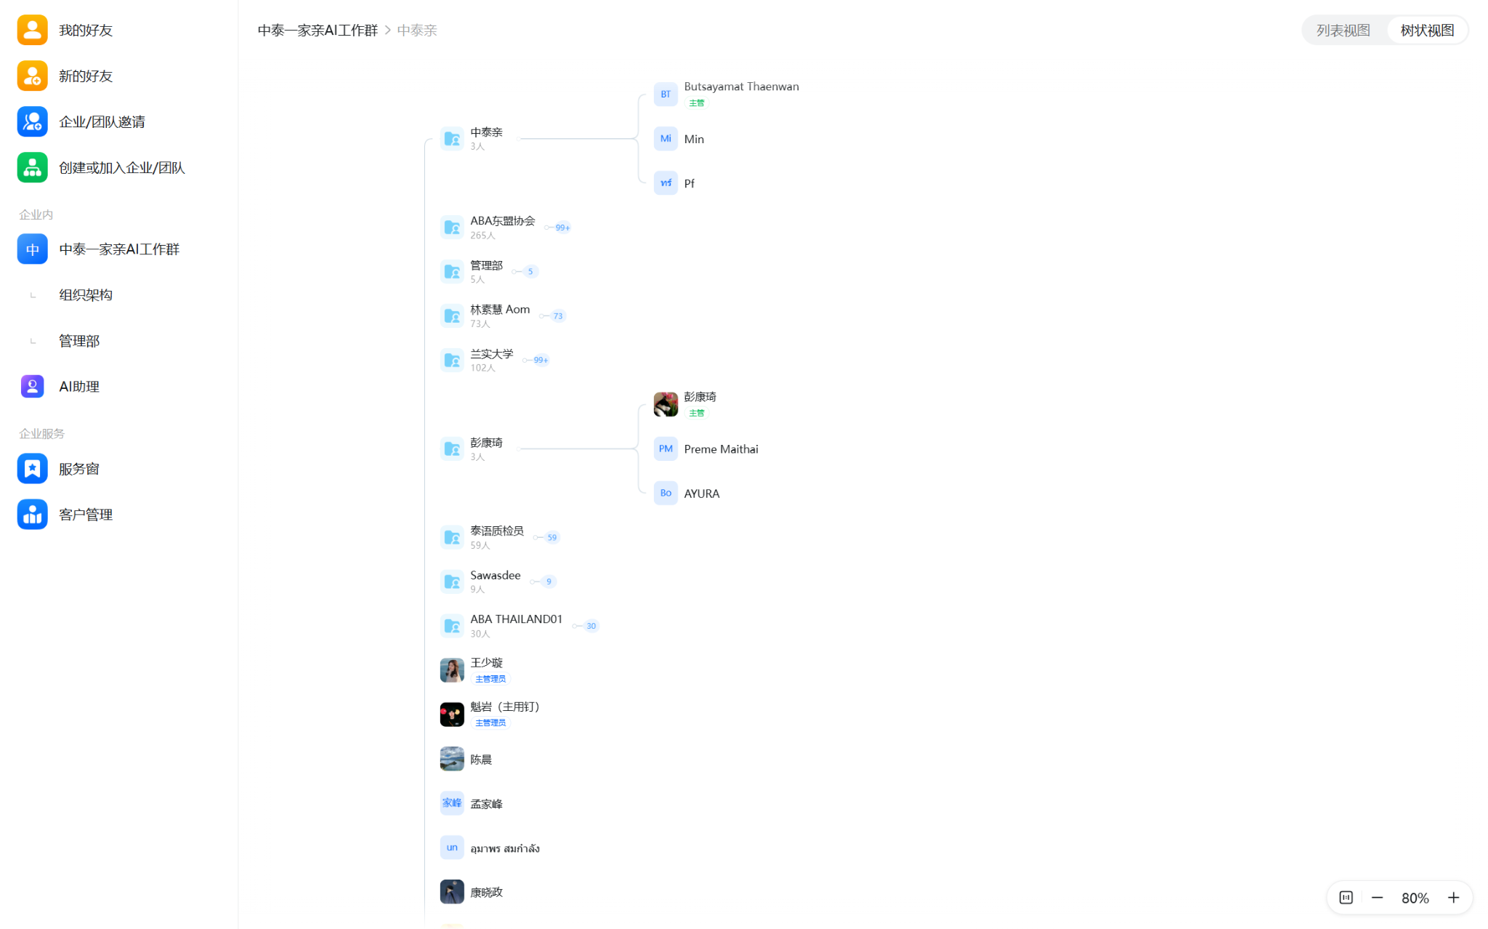
采用：左侧层级入口、树/列表切换、头像节点、连接线、缩放、留白。迁移到组织架构和项目树。

R2 卡片化数据仪表盘
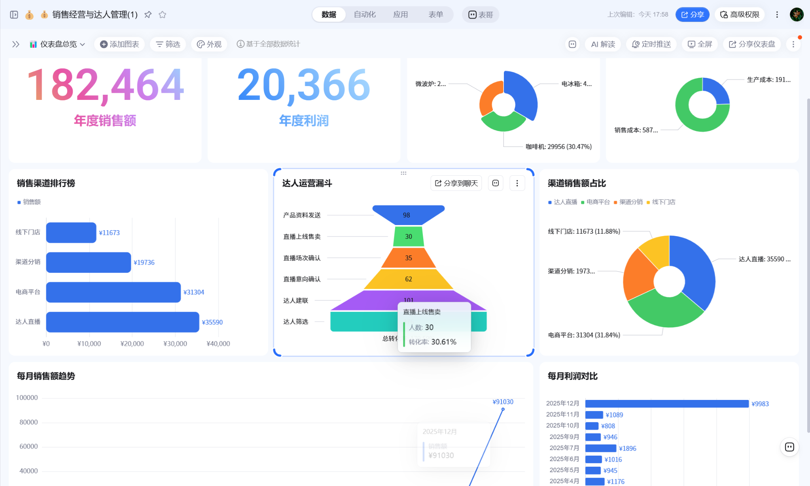
采用：指标卡 + 图表网格、筛选、全屏、AI 解读、Hover Tooltip。去掉销售排行榜语义。

R3 左表单 + 右时间轴
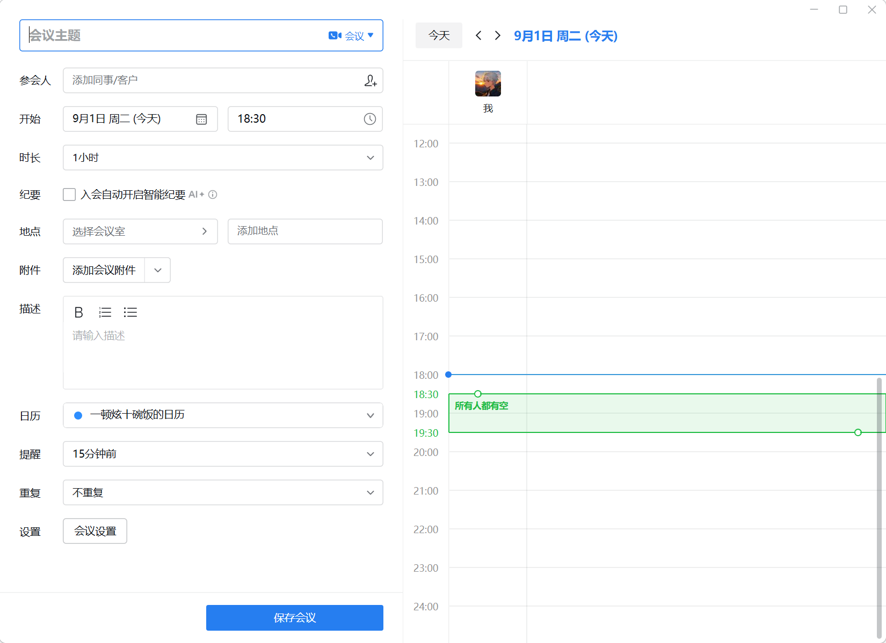
采用：工作记录编辑时左侧字段、右侧当天时间轴，实时显示重叠和参考窗口。

R4 智能总结中心
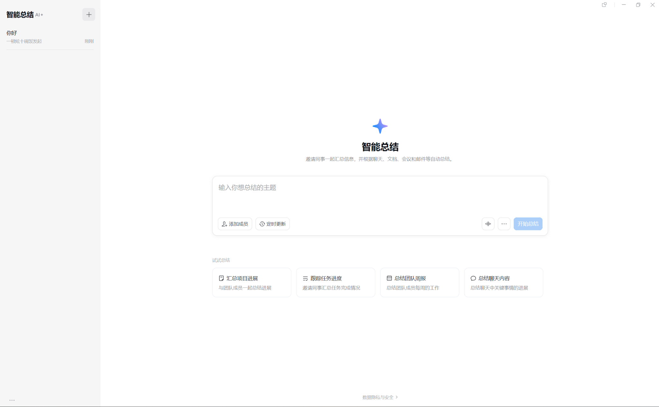
采用：大输入区、预设任务卡、历史记录。用于 AI 工作洞察中心。

R5 月历 / 多视图切换
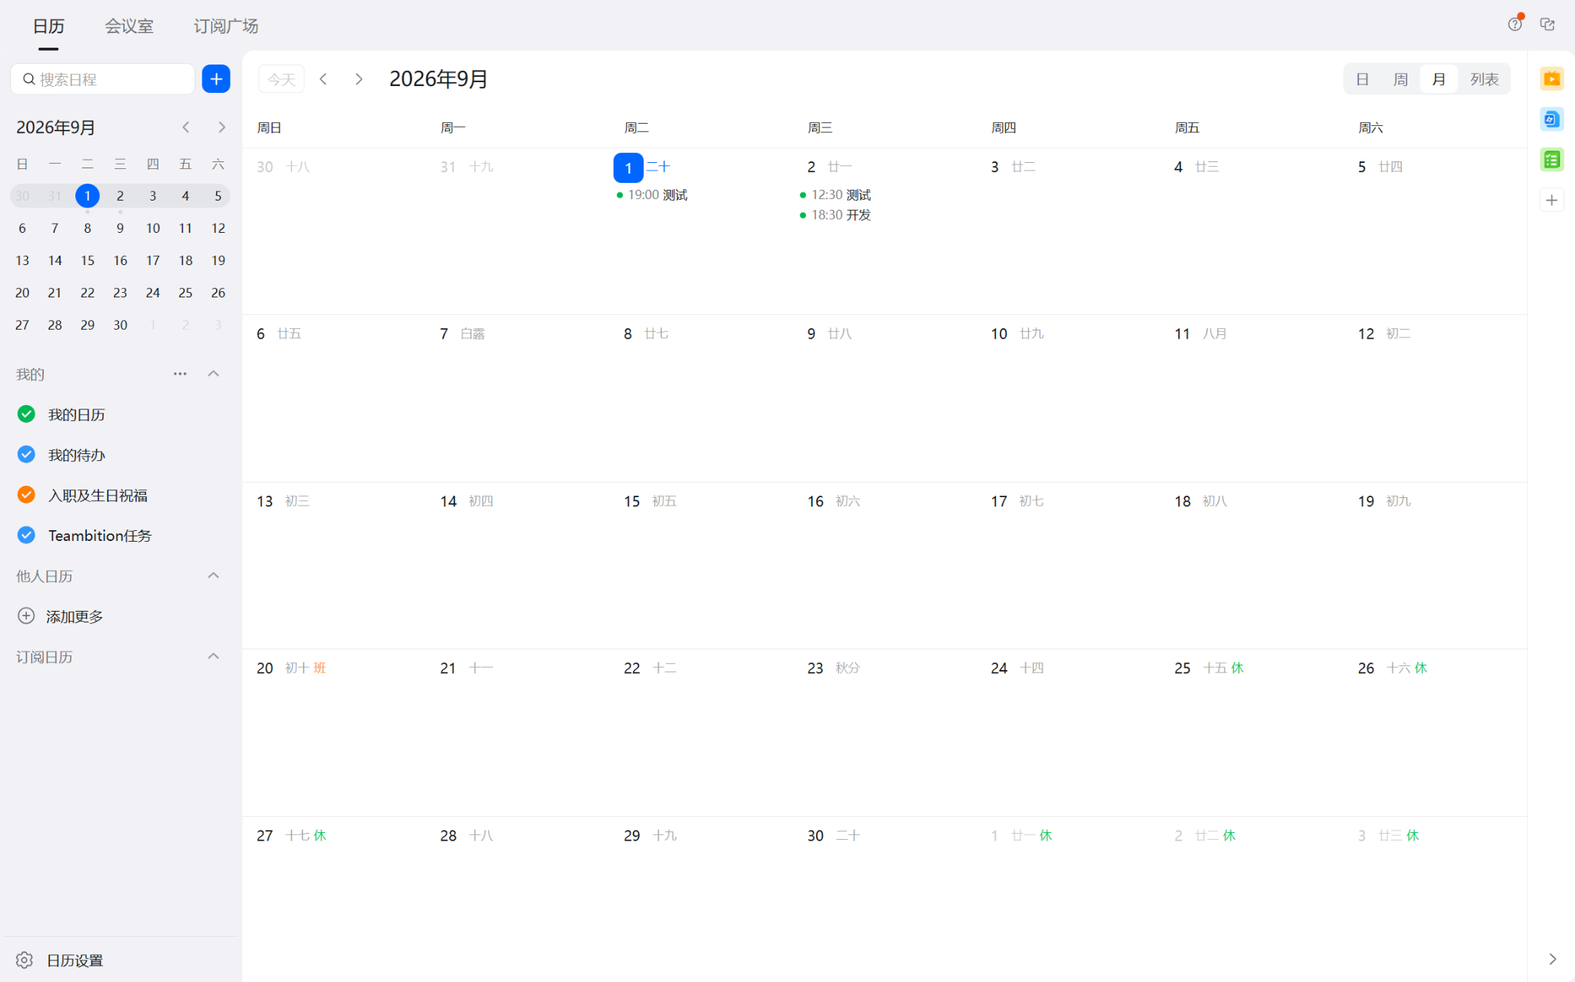
采用：日/周/月/列表、迷你月历、清爽网格。用于个人工作日历。

R6 内容列表 + 右侧 AI Copilot
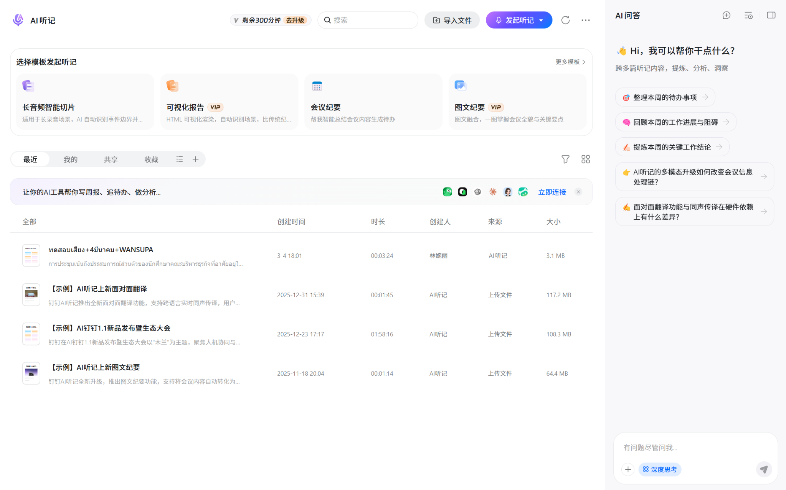
采用：报告/内容列表、模板入口、右侧上下文 AI；Copilot 在项目、分析、工资页复用。

R7 结构图 + 明细表的分析布局
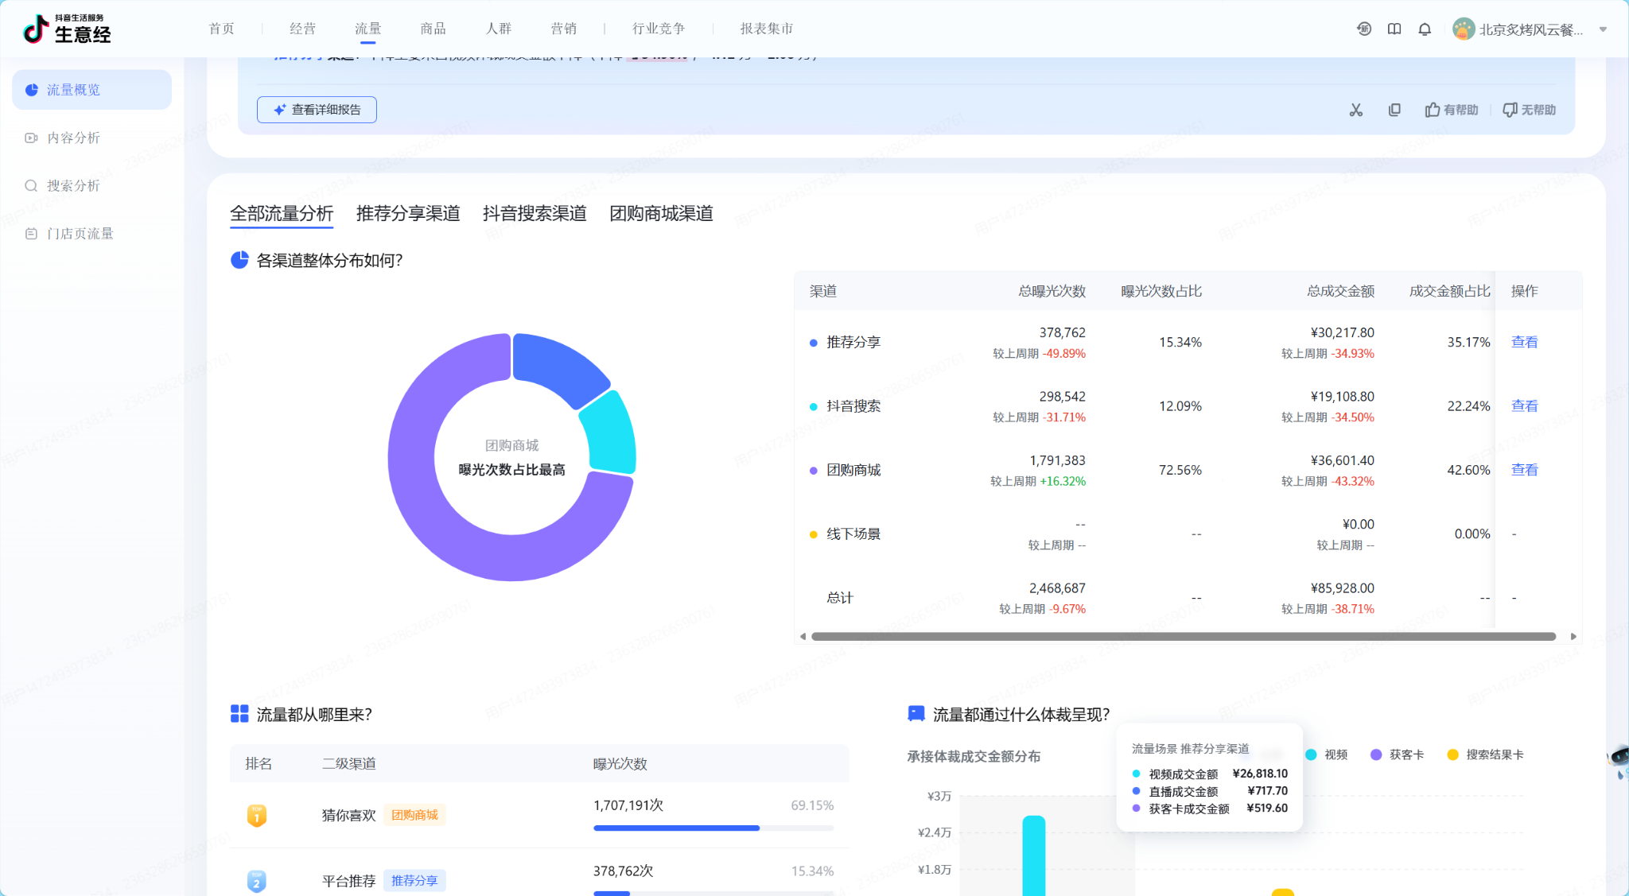
采用：结构占比与表格对账、周期变化、Tooltip、Tab 维度切换。

R8 流转路径 / 桑基语义
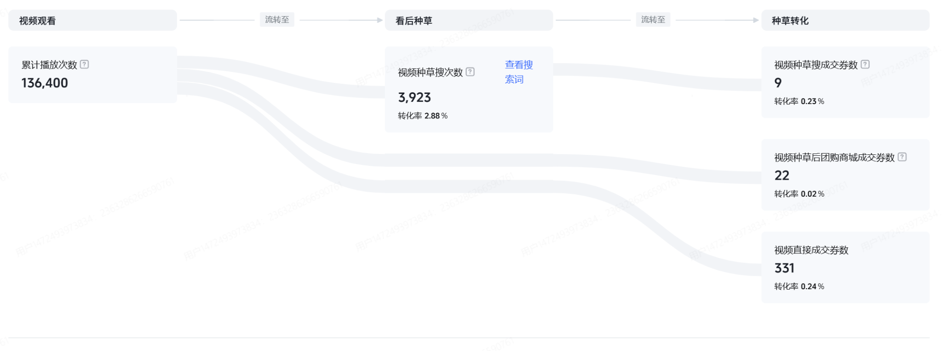
采用：流程节点和流量带表达“从哪来、到哪去”，用于项目投入与审批/计薪流。

R9 多指标时间趋势
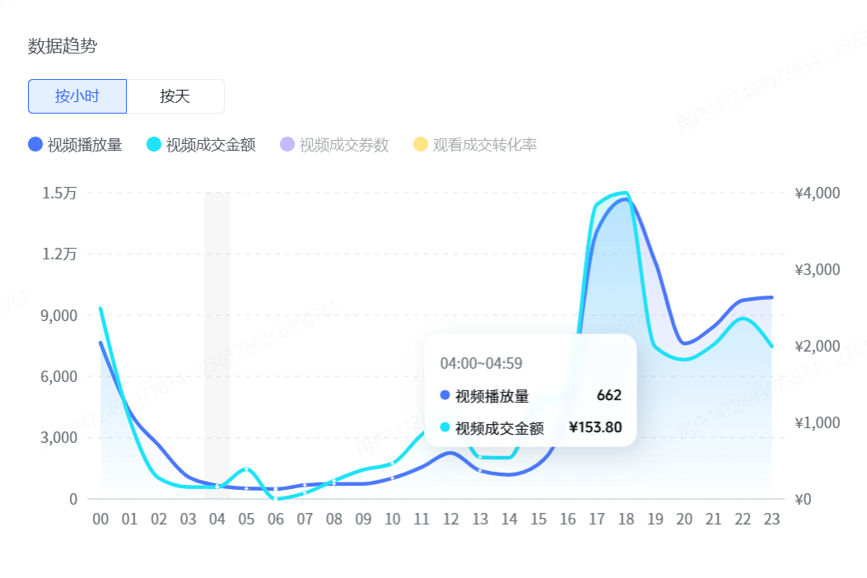
采用：小时/天粒度切换、多轴、Hover 精确 Tooltip、面积强调。

R10 移动端树图
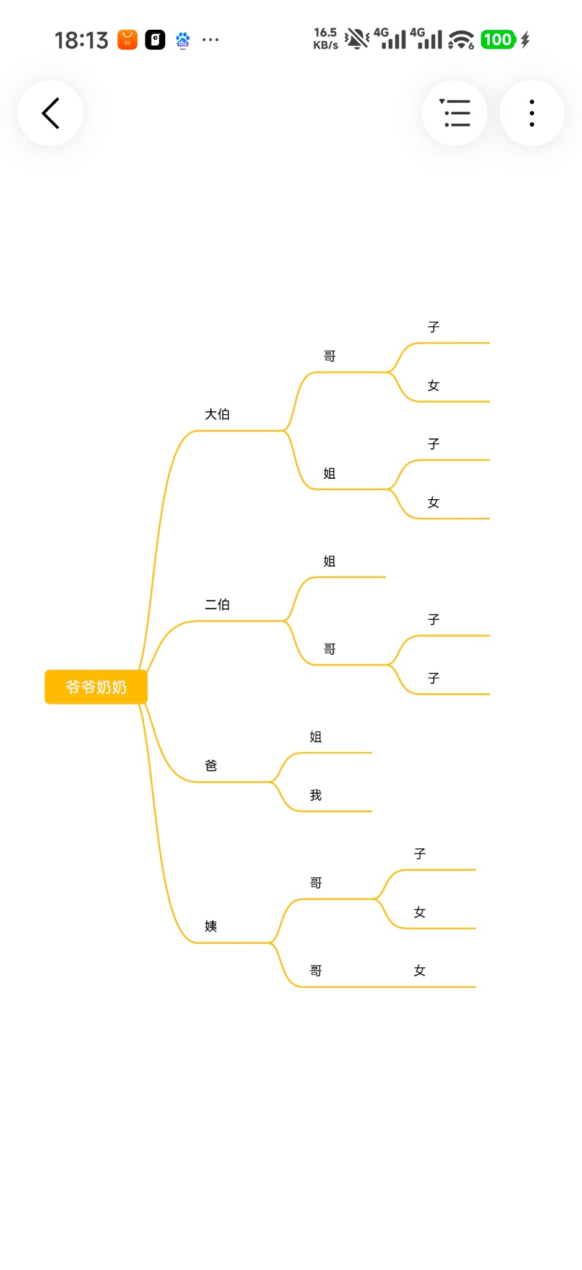
采用：移动全屏画布、极简树节点、浮动控制；同时提供列表兜底。

附录 B：外部技术核查说明
本设计对部署约束做了当前资料核查：Render Web Service 支持 Git 关联部署、WebSocket、TLS 和自定义域名；默认文件系统为临时文件系统，因此证据附件应使用外部对象存储或明确的持久化方案；免费 Web Service 有闲置休眠机制，不适合作为要求稳定实时同步的正式生产环境。GLM 模型接入采用 Provider Adapter + 环境变量配置，避免把可能变化的模型 API 地址和能力硬编码到业务层。

